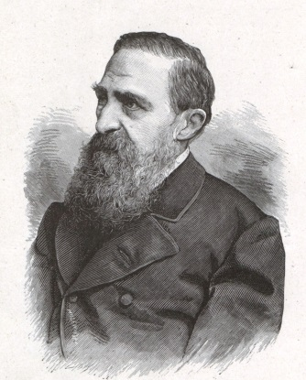
Юзаф Ігнацы (Іосіф Ігнат) Крашэ́ўскі (польск.: Józef Ignacy Kraszewski; 28 ліпеня 1812, Варшава, Вялікае герцагства Варшаўскае, цяпер Польшча – 19 сакавіка 1887, Жэнева, Швейцарыя) – польскі і беларускі пісьменнік, гісторык і фалькларыст, рэдактар, выдавец, публіцыст. Юзаф Крашэўскі напісаў больш за 600 тамоў твораў: 223 раманы і аповесці, навуковыя працы па гісторыі, археалогіі, этнаграфіі, літаратуразнаўстве, філасофіі і інш. Пісаў па-польску, лічыцца адным з найвялікшых польскіх пісьменнікаў. Пачынальнік польскай рэалістычнай прозы. Член Польскай АН у Кракаве (1872), Ганаровы член Чэшскай АМ (1873). У Польшчы яго творы ўваходзяць у канон школьнай праграмы
У 1832 г. Юзаф Крашэўскі пачаў займацца літаратурнай дзейнасцю, здзейсніў падарожжа па Беларусі, у прыватнасці, аб'ездзіў Піншчыну, Лунінеччыну. Вынікам паездкі з'явіліся шэраг краязнаўчых нарысаў. Так нарадзілася літаратурна-этнаграфічныяя рэляцыі «Пінск і яго наваколле», якая выйшла ў расійскім гістарычным часопісе «Сын отечества» ў 1837 г., «Успаміны пра Палессе, Валынь і Літву», упершыню пабачыўшая свет у Вільні ў 1840 годзе.

Юзаф Крашэўскі і Лунінеччына

- Падарожжа Кантыма і Крашэўскага // Памяць : Гіст.- дакум. хроніка Лунінецкага р-на / укл. Т. В. Канапацкая. Мінск : Беларусь, 1995. С. 146-147.
- Климец, М. Летописец ХIХ века (Ю. Крашевский) / Михаил Климец // Заря. 2000. 20 апреля.

